Державний університет інтелектуальних технологій і зв’язку

Факультет: Інформаційних технологій та кібербезпеки

Кафедра: Комп’ютерних наук

**Протокол лабораторної роботи №5**

**з дисципліни**

**«Веб-технології»**

Виконав студент групи ІПЗ-3.01

ПІБ Гостіщев О.С

Перевірив ст. викл. каф. КН

Северин М.В.

Одеса - 2025

**Лабораторна робота № 5**

Тема. Фреймворк Django (Python), створення проекту, налаштування

середовища розробки.

Мета: набуття практичного досвіду налаштування середовища розробки для

проєкту Django, встановлення та налаштування Django, створення проєкту та

програмного застосунку в Django.

**Завдання**

1-6

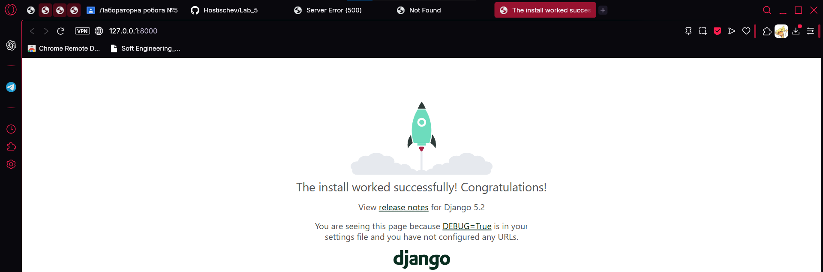

7-10  
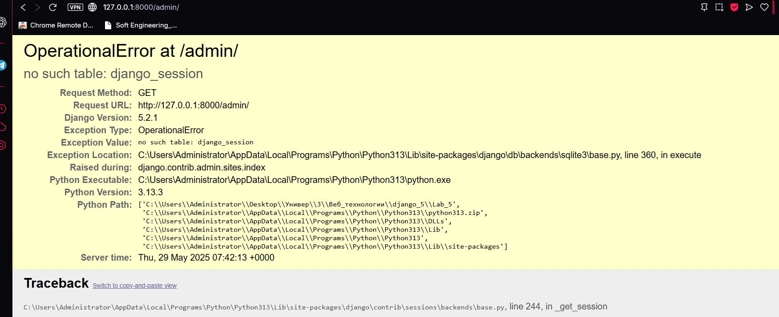

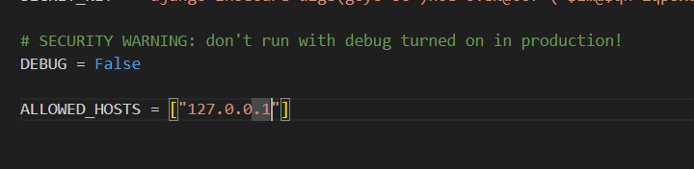

11.

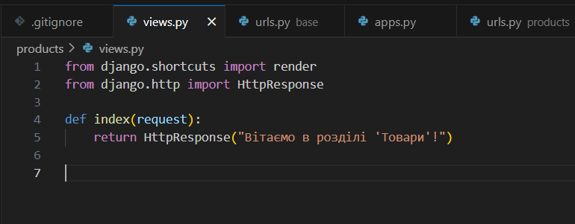

12.

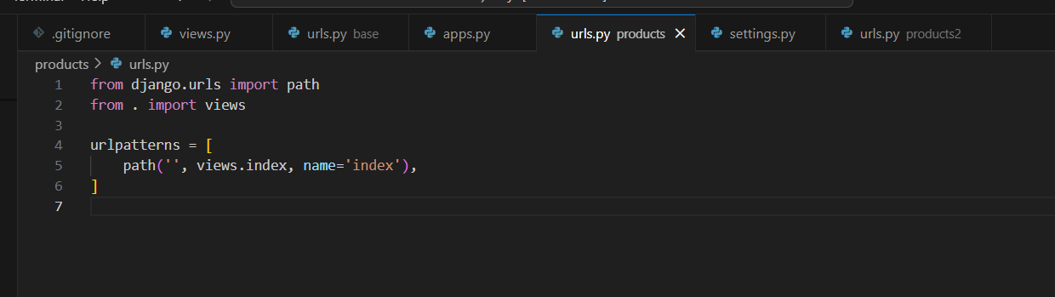

13.

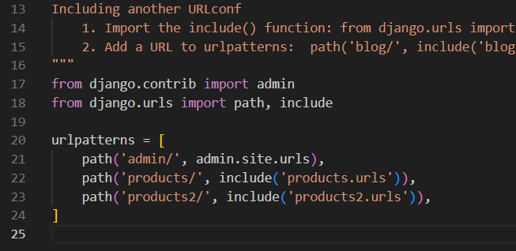

14.

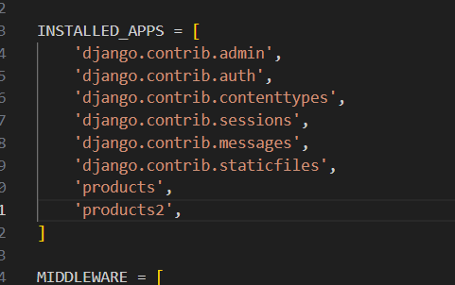

15.

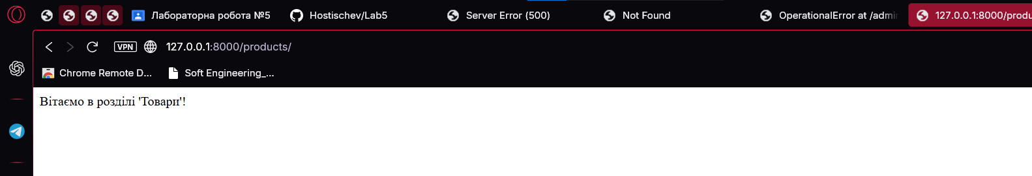

16.

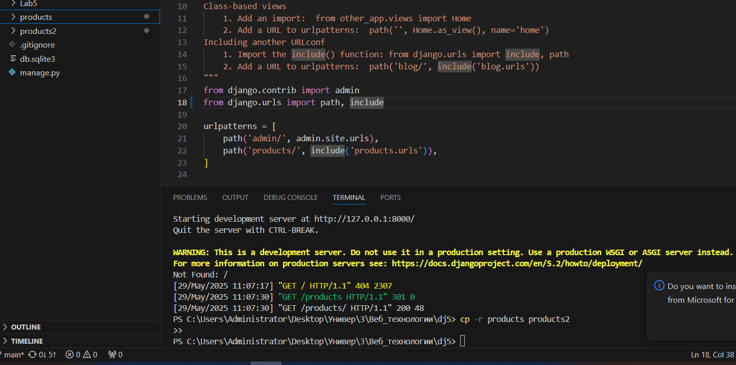

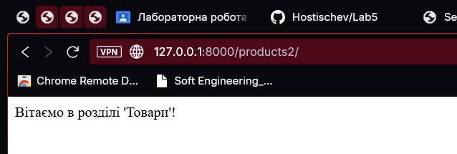

**Відповіді**

1. Що таке MTV? — MTV (Model-Template-View) це архітектурний паттерн Django, де Model відповідає за дані, Template за відображення, а View за логіку обробки запитів.
2. Як створити новий проєкт Django? — Використовують команду django-admin startproject projectname для створення нового проєкту.
3. Як створити новий програмний застосунок в Django? — Використовують команду python manage.py startapp appname для створення нового застосунку.
4. Як підключити програмний застосунок до проєкту Django? — Додають назву застосунку до списку INSTALLED_APPS у файлі settings.py проєкту.
5. Яку роль виконує views.py в застосунку Django? — Файл views.py містить функції або класи, які обробляють HTTP-запити і повертають відповіді користувачам.

**Висновок**

Я набув практичного досвіду налаштування середовища розробки для

проєкту Django, встановлення та налаштування Django, створення проєкту та

програмного застосунку в Django.